

**Каспий теңізіндегі Қазақстан Республикасының аумақтық суларының (теңізінің) енін есептеп шығару үшін бастапқы сызықтарды, сондай-ақ аумақтық сулардың (теңіздің) сыртқы шегін айқындау үшін географиялық нүктелерді (негізгі геодезиялық деректерді көрсете отырып) белгілеу туралы**

Қазақстан Республикасы Үкіметінің 2017 жылғы 26 қазандағы № 675 қаулысы.

      "Қазақстан Республикасының Мемлекеттік шекарасы туралы" 2013 жылғы 16 қаңтардағы Қазақстан Республикасының Заңы 55-бабының 6) тармақшасына сәйкес Қазақстан Республикасының Үкіметі **ҚАУЛЫ ЕТЕДІ:**

      1. Мыналар:

      1) осы қаулыға 1-қосымшаға сәйкес Каспий теңізіндегі Қазақстан Республикасының аумақтық суларының (теңізінің) енін есептеп шығару үшін бастапқы сызықтар;

      2) осы қаулыға 2-қосымшаға сәйкес аумақтық сулардың (теңіздің) сыртқы шегін айқындауға арналған (негізгі геодезиялық деректерді көрсете отырып) географиялық нүктелер белгіленсін.

      2. Осы қаулы алғашқы ресми жарияланған күнінен кейін күнтізбелік он күн өткен соң қолданысқа енгізіледі.

|  |  |
| --- | --- |
| *Қазақстан Республикасының* *Премьер-Министрі* | *Б. Сағынтаев* |

|  |  |
| --- | --- |
|  | Қазақстан Республикасы Үкіметінің 2017 жылғы 30 қазандағы № 675 қаулысына 1-қосымша |

**Каспий теңізіндегі Қазақстан Республикасының аумақтық суларының (теңізінің) енін есептеп шығаруға арналған бастапқы сызықтар**

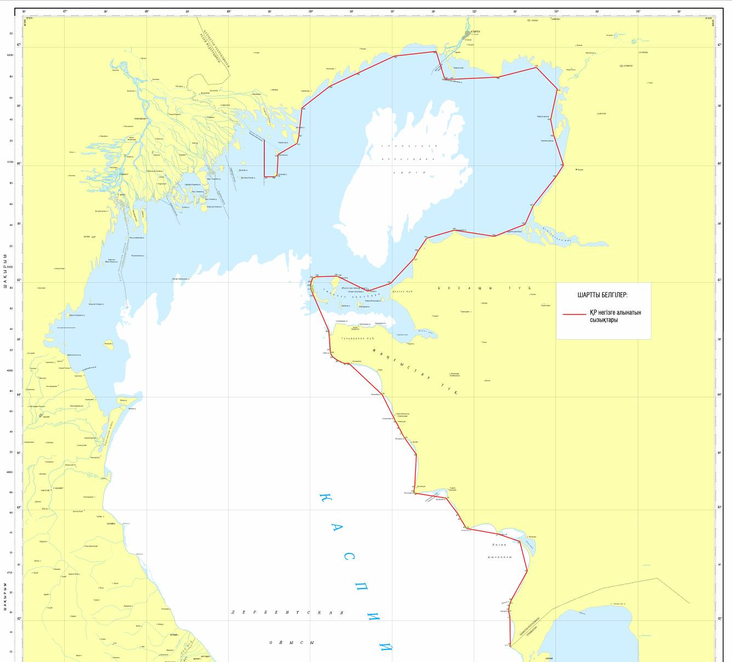

|  |  |
| --- | --- |
|  | Қазақстан Республикасы Үкіметінің 2017 жылғы 30 қазандағы № 675 қаулысына 2-қосымша |

**Аумақтық сулардың (теңіздің) сыртқы шегін айқындауға арналған (негізгі геодезиялық деректерді көрсете отырып) географиялық нүктелер**

|  |  |  |
| --- | --- | --- |
| Бастапқы сызықтар нүктелерінің № | Бастапқы сызықтардың географиялық нүктелері | |
| Солтүстік ендігі | Шығыс бойлығы |
| 1 | 2 | 3 |
| 1 | 41° 45' 42,88" | 52° 26' 46,41" |
| 2 | 41° 45' 49,60" | 52° 26' 44,63" |
| 3 | 41° 45' 50,55" | 52° 26' 44,01" |
| 4 | 41° 46' 06,38" | 52° 26' 35,70" |
| 5 | 41° 46' 09,02" | 52° 26' 34,70" |
| 6 | 41° 46' 26,01" | 52° 26' 33,34" |
| 7 | 41° 46' 28,48" | 52° 26' 33,08" |
| 8 | 41° 46' 34,13" | 52° 26' 32,73" |
| 9 | 41° 46' 38,19" | 52° 26' 32,95" |
| 10 | 41° 46' 41,87" | 52° 26' 33,47" |
| 11 | 42° 01' 50,82" | 52° 26' 17,53" |
| 12 | 42° 04' 50,97" | 52° 25' 24,60" |
| 13 | 42° 05' 29,74" | 52° 25' 21,28" |
| 14 | 42° 05' 36,62" | 52° 25' 21,00" |
| 15 | 42° 07' 14,75" | 52° 25' 43,13" |
| 16 | 42° 08' 12,77" | 52° 25' 55,67" |
| 17 | 42° 08' 38,54" | 52° 26' 02,28" |
| 18 | 42° 08' 59,31" | 52° 26' 07,39" |
| 19 | 42° 09' 05,30" | 52° 26' 09,52" |
| 20 | 42° 09' 10,71" | 52° 26' 12,16" |
| 21 | 42° 09' 13,23" | 52° 26' 13,51" |
| 22 | 42° 09' 57,10" | 52° 26' 36,76" |
| 23 | 42° 10' 03,53" | 52° 26' 40,41" |
| 24 | 42° 10' 56,20" | 52° 27' 06,95" |
| 25 | 42° 10' 59,06" | 52° 27' 08,33" |
| 26 | 42° 11' 05,39" | 52° 27' 12,25" |
| 27 | 42° 11' 18,97" | 52° 27' 22,94" |
| 28 | 42° 11' 24,93" | 52° 27' 28,38" |
| 29 | 42° 26' 56,64" | 52° 39' 02,86" |
| 30 | 42° 42' 58,38" | 52° 33' 29,55" |
| 31 | 42° 46' 57,42" | 52° 17' 31,91" |
| 32 | 42° 49' 49,96" | 51° 55' 00,88" |
| 33 | 42° 49' 50,42" | 51° 54' 57,52" |
| 34 | 42° 49' 53,13" | 51° 54' 45,90" |
| 35 | 42° 49' 55,34" | 51° 54' 40,45" |
| 36 | 42° 49' 57,22" | 51° 54' 37,18" |
| 37 | 42° 50' 07,05" | 51° 54' 24,70" |
| 38 | 42° 50' 11,02" | 51° 54' 19,89" |
| 39 | 42° 50' 14,61" | 51° 54' 16,01" |
| 40 | 42° 50' 18,21" | 51° 54' 12,13" |
| 41 | 42° 50' 35,85" | 51° 53' 55,65" |
| 42 | 42° 50' 38,30" | 51° 53' 53,77" |
| 43 | 42° 51' 01,50" | 51° 53' 31,52" |
| 44 | 42° 51' 08,31" | 51° 53' 25,95" |
| 45 | 42° 55' 03,36" | 51° 50' 11,34" |
| 46 | 42° 57' 25,52" | 51° 48' 30,15" |
| 47 | 43° 06' 15,14" | 51° 39' 31,47" |
| 48 | 43° 08' 49,49" | 51° 17' 11,44" |
| 49 | 43° 08' 51,41" | 51° 16' 56,94" |
| 50 | 43° 08' 55,51" | 51° 16' 39,33" |
| 51 | 43° 08' 56,80" | 51° 16' 35,41" |
| 52 | 43° 09' 00,94" | 51° 16' 25,35" |
| 53 | 43° 09' 03,77" | 51° 16' 20,03" |
| 54 | 43° 09' 08,33" | 51° 16' 12,95" |
| 55 | 43° 09' 15,02" | 51° 16' 04,41" |
| 56 | 43° 09' 24,51" | 51° 15' 56,56" |
| 57 | 43° 09' 26,38" | 51° 15' 55,74" |
| 58 | 43° 09' 28,31" | 51° 15' 54,97" |
| 59 | 43° 09' 32,09" | 51° 15' 54,14" |
| 60 | 43° 09' 34,30" | 51° 15' 53,79" |
| 61 | 43° 09' 38,75" | 51° 15' 53,79" |
| 62 | 43° 09' 43,25" | 51° 15' 54,37" |
| 63 | 43° 12' 24,00" | 51° 16' 33,95" |
| 64 | 43° 29' 36,34" | 51° 17' 45,87" |
| 65 | 43° 38' 04,54" | 51° 09' 24,62" |
| 66 | 43° 38' 06,56" | 51° 09' 22,81" |
| 67 | 43° 38' 46,39" | 51° 08' 46,72" |
| 68 | 43° 39' 09,68" | 51° 08' 26,28" |
| 69 | 43° 39' 26,64" | 51° 08' 11,86" |
| 70 | 43° 39' 30,58" | 51° 08' 08,95" |
| 71 | 43° 40' 35,00" | 51° 07' 21,99" |
| 72 | 43° 43' 26,67" | 51° 05' 17,56" |
| 73 | 43° 43' 27,98" | 51° 05' 16,49" |
| 74 | 43° 43' 32,02" | 51° 05' 13,58" |
| 75 | 43° 47' 05,16" | 51° 02' 41,33" |
| 76 | 43° 47' 37,02" | 51° 02' 13,03" |
| 77 | 43° 47' 41,94" | 51° 02' 09,05" |
| 78 | 43° 47' 48,94" | 51° 02' 03,97" |
| 79 | 44° 01' 16,46" | 50° 52' 43,22" |
| 80 | 44° 17' 43,89" | 50° 28' 24,29" |
| 81 | 44° 17' 45,05" | 50° 25' 44,99" |
| 82 | 44° 17' 44,14" | 50° 25' 32,92" |
| 83 | 44° 17' 44,21" | 50° 25' 32,34" |
| 84 | 44° 17' 54,46" | 50° 24' 30,19" |
| 85 | 44° 17' 54,97" | 50° 24' 27,99" |
| 86 | 44° 18' 09,92" | 50° 23' 35,34" |
| 87 | 44° 18' 23,04" | 50° 22' 53,20" |
| 88 | 44° 19' 01,98" | 50° 21' 05,00" |
| 89 | 44° 19' 16,08" | 50° 20' 11,61" |
| 90 | 44° 19' 16,59" | 50° 20' 10,15" |
| 91 | 44° 20' 03,18" | 50° 18' 39,37" |
| 92 | 44° 21' 17,74" | 50° 16' 17,76" |
| 93 | 44° 21' 18,78" | 50° 16' 15,73" |
| 94 | 44° 21' 20,43" | 50° 16' 13,79" |
| 95 | 44° 22' 49,49" | 50° 15' 00,54" |
| 96 | 44° 22' 53,13" | 50° 14' 56,91" |
| 97 | 44° 22' 57,30" | 50° 14' 54,01" |
| 98 | 44° 23' 00,34" | 50° 14' 52,45" |
| 99 | 44° 23' 03,19" | 50° 14' 51,10" |
| 100 | 44° 23' 06,12" | 50° 14' 50,48" |
| 101 | 44° 24' 51,30" | 50° 14' 37,13" |
| 102 | 44° 34' 48,21" | 50° 13' 37,43" |
| 103 | 44° 53' 29,21" | 50° 02' 12,11" |
| 104 | 44° 55' 12,75" | 50° 01' 12,41" |
| 105 | 44° 55' 17,07" | 50° 01' 10,37" |
| 106 | 44° 55' 52,36" | 50° 00' 52,39" |
| 107 | 44° 56' 00,46" | 50° 00' 48,41" |
| 108 | 44° 56' 10,53" | 50° 00' 43,95" |
| 109 | 44° 56' 13,95" | 50° 00' 42,69" |
| 110 | 44° 56' 20,22" | 50° 00' 40,68" |
| 111 | 44° 56' 24,86" | 50° 00' 39,52" |
| 112 | 44° 57' 10,95" | 50° 00' 26,81" |
| 113 | 44° 57' 16,87" | 50° 00' 25,16" |
| 114 | 44° 57' 30,40" | 50° 00' 21,60" |
| 115 | 44° 57' 38,96" | 50° 00' 19,60" |
| 116 | 44° 57' 48,60" | 50° 00' 17,76" |
| 117 | 44° 57' 52,48" | 50° 00' 17,20" |
| 118 | 44° 57' 57,90" | 50° 00' 16,65" |
| 119 | 44° 58' 04,90" | 50° 00' 16,65" |
| 120 | 44° 58' 11,88" | 50° 00' 17,20" |
| 121 | 44° 58' 26,18" | 50° 00' 19,50" |
| 122 | 44° 58' 32,02" | 50° 00' 21,05" |
| 123 | 45° 00' 06,11" | 50° 00' 42,53" |
| 124 | 45° 02' 14,66" | 50° 01' 38,24" |
| 125 | 45° 02' 15,51" | 50° 01' 39,05" |
| 126 | 45° 02' 16,17" | 50° 01' 40,25" |
| 127 | 45° 02' 16,63" | 50° 01' 41,90" |
| 128 | 45° 03' 00,28" | 50° 04' 28,41" |
| 129 | 45° 03' 01,09" | 50° 04' 33,75" |
| 130 | 45° 03' 17,38" | 50° 19' 00,24" |
| 131 | 45° 03' 11,91" | 50° 19' 53,69" |
| 132 | 45° 03' 11,13" | 50° 19' 58,61" |
| 133 | 45° 03' 08,49" | 50° 20' 13,38" |
| 134 | 45° 03' 06,59" | 50° 20' 19,98" |
| 135 | 44° 55' 32,14" | 50° 42' 04,72" |
| 136 | 44° 59' 31,23" | 50° 58' 50,85" |
| 137 | 45° 12' 20,60" | 51° 15' 53,14" |
| 138 | 45° 16' 16,50" | 51° 18' 56,66" |
| 139 | 45° 22' 48,74" | 51° 25' 16,97" |
| 140 | 45° 22' 55,03" | 51° 25' 26,90" |
| 141 | 45° 22' 58,52" | 51° 25' 37,79" |
| 142 | 45° 27' 02,74" | 51° 45' 37,08" |
| 143 | 45° 27' 02,03" | 51° 45' 44,03" |
| 144 | 45° 23' 52,58" | 52° 14' 54,69" |
| 145 | 45° 30' 04,31" | 52° 37' 24,93" |
| 146 | 45° 39' 34,01" | 52° 43' 18,04" |
| 147 | 45° 39' 40,91" | 52° 43' 23,61" |
| 148 | 45° 54' 39,95" | 53° 00' 15,39" |
| 149 | 46° 00' 25,12" | 53° 05' 32,67" |
| 150 | 46° 15' 32,80" | 52° 58' 24,60" |
| 151 | 46° 23' 31,92" | 52° 56' 10,78" |
| 152 | 46° 23' 35,88" | 52° 56' 09,81" |
| 153 | 46° 38' 57,65" | 53° 00' 59,95" |
| 154 | 46° 49' 49,53" | 52° 45' 40,79" |
| 155 | 46° 44' 57,44" | 52° 17' 51,13" |
| 156 | 46° 44' 56,44" | 52° 17' 33,19" |
| 157 | 46° 43' 53,59" | 51° 44' 59,57" |
| 158 | 46° 43' 58,24" | 51° 38' 54,65" |
| 159 | 46° 44' 00,27" | 51° 38' 45,83" |
| 160 | 46° 44' 05,91" | 51° 38' 35,25" |
| 161 | 46° 44' 12,38" | 51° 38' 27,04" |
| 162 | 46° 57' 51,95" | 51° 32' 14,81" |
| 163 | 46° 55' 30,39" | 51° 01' 40,65" |
| 164 | 46° 46' 51,00" | 50° 34' 32,32" |
| 165 | 46° 40' 18,74" | 50° 14' 15,42" |
| 166 | 46° 29' 25,99" | 49° 53' 55,96" |
| 167 | 46° 15' 11,71" | 49° 51' 40,72" |
| 168 | 46° 11' 37,58" | 49° 50' 26,47" |
| 169 | 46° 11' 30,39" | 49° 50' 22,56" |
| 170 | 46° 11' 27,00" | 49° 50' 18,74" |
| 171 | 46° 11' 22,51" | 49° 50' 11,59" |
| 172 | 46° 05' 48,00" | 49° 36' 30,09" |
| 173 | 45° 55' 30,22" | 49° 35' 45,72" |
| 174 | 45° 55' 27,85" | 49° 35' 44,88" |
| 175 | 45° 55' 24,78" | 49° 35' 43,56" |
| 176 | 45° 54' 44,58" | 49° 34' 49,52" |
| 177 | 45° 54' 39,86" | 49° 34' 40,95" |
| 178 | 45° 54' 36,18" | 49° 34' 29,99" |
| 179 | 45° 54' 32,70" | 49° 34' 13,11" |
| 180 | 45° 54' 26,34" | 49° 33' 41,45" |
| 181 | 45° 54' 26,34" | 49° 26' 21,00" |

      Ескертпе: Каспий теңізіндегі Қазақстан Республикасының аумақтық суларының (теңізінің) енін есептеп шығару үшін бастапқы сызықтардың координаталары Меркатор проекциясында масштабы 1:200 000, номенклатуралары 32007, 32008, 32010, 32011, 32012, 32013 теңіз навигациялық карталарына енгізілді, 1942 жылғы (Пулково) координаталар жүйесінде, метрмен алынған тереңдігі теңіздің орташа деңгейіне - Балтық биіктік жүйесінде, Кронштадт футштогының нөлінен 28 м төмен келтірілген. Каспий теңізінің солтүстік-шығыс бөлігі аймағына 1:200 000 масштабтағы карталар жасалмаған, сондықтан бастапқы сызықтар нүктелерінің бір бөлігі 1:750 000 масштабтағы 31003 теңіз навигациялық картасының парағына енгізілді.

© 2012. Қазақстан Республикасы Әділет министрлігінің «Қазақстан Республикасының Заңнама және құқықтық ақпарат институты» ШЖҚ РМК